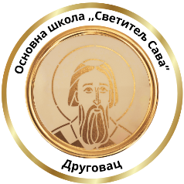

Списак уџбеника за трећи разред, за школску 2026/2027. год.

- Српски језик за трећи разред основне школе, Нови Логос
- Читанка „У свету речи“, Наташа Станковиоћ Шошо, Маја Костић
- Граматика „Дар речи“, Јелена Срдић
- Радна свеска уз уџбенички комплет српског језика и књижевности,
Наташа Станковић Шошо, Јелена Срдић
- Математика за трећи разред основне школе Нови Логос
Сенка Тахировић Раковић, Ива Иванчевић Илић
Математика 3, уџбеник за трећи разред (први, други, трећи, четврти део)

- Природа и друштво, Нови Логос
Природа и друштво- уџбеник за трећи разред, Андријана Шикл
Ерски, Марина Мунитлак
Природа и друштво- радна свска за трећи разред, Андријана Шикл
Ерски, Марина Мунитлак

- Музичка култура за трећи разред основне школе, Нови Логос
Музичка култура, уџбеник за трећи разред основне школе
Драгана Михајловић Бокан, Марина Игњац

- Енглески језик, Data Status
Smart Junior 3, уџбенички комплет ( уџбеник,аудио компакт диск и радна свеска), H.Q. Mitchell, Marileni Malkogianni

- Дигитални свет 3, Нови Логос
Уџбеник за трећи разред основне школе, Марина Ињац, Јелена Батањац

